第1章 MATLAB概述
MATLAB是MathWorks公司针对科学和工程计算开发的交互式大型软件，是一个功能强大、可以完成各种精确计算和数据处理的可视化计算和仿真工具。
本章将介绍MATLAB的发展历程、体系结构与产品家族，MATLAB的安装与运行，MATLAB集成开发环境，以及MATLAB帮助与演示系统，带领读者进入MATLAB的世界。

1.1 MATLAB简介
MATLAB是矩阵实验室（Matrix Laboratory）的简称，它集图形化显示、精确计算和建模仿真于一身，在技术计算、嵌入式系统、控制系统、数字信号处理、通信系统、图像和视频处理、FPGA设计、机电设计、测试测量、计算生物学和计算金融学等领域都得到了非常广泛的应用。

1.1.1 MATLAB发展历程
20世纪70年代早中期，美国New Mexico大学的Cleve Moler博士和同事Wayne Cowell等人在原子能委员会和美国国家科学基金的资助下，用Fortran语言开发了在数值分析领域非常有影响力的EISPACK和LINPACK程序库。
20世纪70年代后期，时任New Mexico大学计算机系主任的Cleve Moler在他所讲授的线性代数课程中开始使用EISPACK和LINPACK程序库，但他发现，让学生们编写Fortran程序来直接调用这两个程序库不是一件容易的事。为实现无须编写Fortran程序就能使用EISPACK和LINPACK程序库提供的功能，他动手编写了一套可移植的集命令解释和科学计算于一身的交互式软件系统，取名为MATLAB，即Matrix和Laboratory两个单词前3个字母的组合。MATLAB最开始只包含EISPACK和LINPACK程序库的一个子集，也没有图形用户界面。在之后的数年中，MATLAB不断发展壮大，在多所大学里被作为教学辅助软件使用。
在Jack Little的推动下，Jack Little、Cleve Moler和Steve Bangert于1984年成立了MathWorks公司，将MATLAB正式推向市场。同年，MATLAB 1.0问世。该版本的内核用C语言实现，支持MS-DOS平台。次年2月，MathWorks接到了第一份订单，来自MIT的10份MATLAB拷贝。1986年，支持UNIX系统的MATLAB 2.0面世。
1992年，相隔发布上一个版本——MATLAB 3.0 5年后，MathWorks 公司推出了具有划时代意义的MATLAB 4.0，从此告别DOS，进入视窗时代。1993年又推出了微机版MATLAB，开始支持Microsoft Windows操作系统。1994年推出的4.2版本扩充了4.0版本的功能，在图形界面设计方面提供了更多的支持。
4.x版在继承和发展原有的数值计算和图形可视化能力的同时，出现了以下几个重要 变化。
（1）推出了功能强大的、可视化的、交互式的、用于模拟非线性动态系统的工具Simulink。
（2）推出了以Maple为“引擎”的符号计算工具箱Symbolic Math Toolbox 1.0，结束了国际上数值计算、符号计算孰优孰劣的长期争论，促成了两种计算互补发展的新时代。
（3）构建了Notebook，运用DDE和OLE实现了MATLAB与Word的无缝链接，从而为专业科技工作者创造了融科学计算、图形可视化和文字处理于一体的高水准开发环境。
1996年推出的MATLAB 5.0支持更多的数据类型（如单元数据、数据结构体、多维矩阵、对象与类等），使MATLAB成为一种支持面向对象编程的语言，同时新增加了代码调试器和图形用户界面生成器。1999年初推出的 MATLAB 5.3在许多方面进一步改进了MATLAB 语言的功能。
2000年10月底，MathWorks公司推出了全新的MATLAB 6.0，在核心数值算法、界面设计、外部接口和桌面应用等诸多方面都有了极大的改进。2002年推出的MATLAB 6.5引入了JIT加速器，使MATLAB程序的运行速度得到了大幅提高，并开始支持Macintosh平台。
2004年和2005年推出的MATLAB 7.0和MATLAB 7.1，提供了分布式计算工具箱和MATLAB分布式计算引擎，并支持Java编程接口。
从2006年开始，MathWorks公司每年进行两次产品发布，时间分别在每年的3月和9月。而且，每一次发布都会包含所有的产品模块，包括产品的新特性、错误修正和新产品模块。MATLAB R2006a（MATLAB 7.2，Simulink 6.4）增加了对64位Windows操作系统的支持，并新推出了.NET工具箱。截至2010年10月，MATLAB最新版本为MATLAB R2010b（MATLAB 7.11，Simulink 7.6）。
在MATLAB面世前，国际上的许多软件包都是使用Fortran等编程语言开发。这类软件的缺点是使用面窄、接口简陋、程序结构不开放，也没有标准的基础库，很难适应各学科的最新发展。MATLAB的出现，为各国科学家和工程技术人员提供了全新的基础平台。在其商品化后的短短几年，MATLAB就以其良好的开放性和运行的可靠性，使得原先控制领域里的封闭式软件包纷纷被淘汰，而改以MATLAB为平台加以重建。到20世纪90年代，MATLAB已经成为国际控制界公认的标准计算软件。在国际上三十多个数学类应用软件中，MATLAB在数值计算方面也独占鳌头。
目前，MATLAB的应用包括技术计算（数学计算、数值分析、可视化和算法开发）、嵌入式系统（嵌入式软硬件的建模、仿真、实现和测试）、控制系统（控制系统的设计、实现和测试）、数字信号处理（信号分析、算法开发和DSP系统设计）、通信系统（复杂通信系统的设计和仿真）、图像和视频处理（算法开发和系统设计中的图像和视频获取、处理和分析）、FPGA设计（FPGA建模、仿真、实现和设计验证）、机电一体化（机电一体化系统的设计、优化和验证）、测试测量（数据获取、分析、展示和自动测试）、计算生物学（生 物信号和系统的分析、可视化和建模）以及计算金融学（高效、稳健的金融程序的开发和部 署）等。

1.1.2 MATLAB体系结构
MATLAB软件系统由MATLAB基础平台、Simulink基础平台和建立在这两个基础平台之上的大量Toolboxes和Blocksets组成。

1．MATLAB基础平台
MATLAB基础平台是整个MATLAB软件系统的基座，它是一个编程语言（M语言）型开发平台，提供了系统中其他开发工具所需要的集成开发环境。该平台主要由桌面工具与开发环境、数学函数库、MATLAB语言、MATLAB图形和外部编程接口等几部分组成。
- 桌面工具与开发环境集成了处理MATLAB函数和文件的一组工具和组件，其中主要包括MATLAB桌面（MATLAB Desktop）、命令窗口（Command Window）、编辑器（Editor）、内置的调试器（Debugger）、帮助浏览器（Help）、工作区（Workspace）、命令历史记录（Command History）、当前目录（Current Directory）、文件和路径搜索等。
- 数学函数库是一组庞大的计算算法的集合，既包含像正弦函数、余弦函数之类的基本函数，也包括矩阵倒置、矩阵特征值与特征向量计算和快速傅里叶变换一类的复杂函数。
- MATLAB语言是一种脚本语言，包含流控制、函数、数据结构、输入/输出和面向对象编程等特性。既可用来快速编写“小”的代码片段，也可用来编写大规模可复用的应用程序。
- MATLAB图形模块包含丰富的可视化、打印和注释工具，这些工具既可实现二维和三维数据的可视化和动画显示等功能，也可用来为MATLAB应用程序创建定制的图形用户界面。
- 外部编程接口是MATLAB产品的一个重要组成部分，通过这些接口，用户可以实现MATLAB与其他编程语言（如Fortran、C、C++、Java等）的混合编程，充分发挥各自的优势，提高工作效率。

2．Simulink基础平台
Simulink提供了一个动态系统建模、仿真和分析的集成环境。在该环境中，框图化的设计方式和良好的交互性使得系统开发对工程人员计算机操作与编程能力的依赖降到了最低，工程人员只需通过简单、直观的鼠标操作即可构造出复杂的系统。Simulink具有适应面广、结构和流程清晰及仿真精细、贴近实际、灵活高效等优点，被广泛应用于复杂控制理论和数字信号处理系统的仿真和设计。
- Simulink基础平台提供基于模型的设计工具。Simulink是层次化建模工具、数据管理工具和子系统定制工具。无论构建的系统多么复杂，都可以用MATLAB轻松完成对系统的简明、精确的模型描述。
- Simulink基础平台提供模型仿真工具。用户可以通过Simulink菜单或MATLAB命令行对模型进行仿真，利用Scopes和其他显示模块观察仿真结果，并利用Simulink Debugger对设计模型进行跟踪调试。
- Simulink基础平台提供综合分析工具。Simulink提供的诸多工具可用来分析模型、测试验证系统、可视化分析结果和生成模型设计文档。
- Simulink基础平台与MATLAB基础平台可实现交互。Simulink与MATLAB开发环境紧密集成，其运行建立在MATLAB之上，并且依赖MATLAB来评估模型与模块的参数、定义模型的输入和存储模型输出。

3．工具箱和模块集（Toolboxes and Blocksets）
在MATLAB和Simulink基础平台之上，MathWorks公司为用户提供了丰富的扩展资源，这就是MATLAB中存在的大量Toolboxes和 Blocksets。经过二十多年的发展，MATLAB已经从单纯的数学函数库演变成为包含多学科、多领域的函数包和模块库的综合开发平台，包含的工具箱和模块集达到近百个。除此之外，还有三百多个第三方开发的建立在MATLAB和Simulink之上的产品和服务。用户在这样的平台上进行系统设计与开发，相当于站在巨人的肩膀上，众多行业中的专家、精英们的智慧结晶可以信手拈来。

1.1.3 MATLAB产品家族
整个MATLAB系统可以分为3部分：MATLAB产品家族、Simulink产品家族和建立在MATLAB/Simulink基础平台之上的面向特定应用的产品家族。
图1-1是MATLAB官方网站给出的MATLAB产品家族概图。
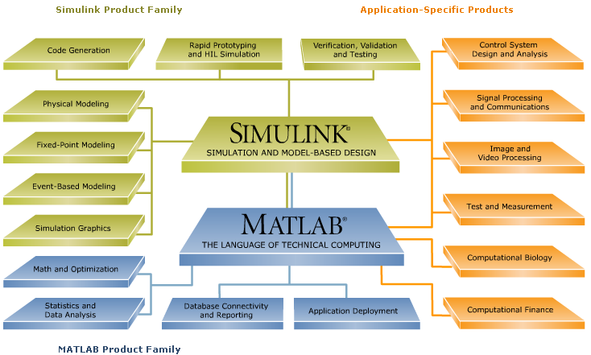

图1-1 MATLAB产品家族概图

1．MATLAB产品家族
MATLAB产品家族包括MATLAB技术计算语言、数学和优化类产品、统计和数据分析类产品、数据库连接与报告产品以及应用程序部署类产品。
- MATLAB提供了一种高级脚本编程语言（M语言）和一个交互式的计算环境。使用M语言，可以比使用C、C++和Fortran等传统编程语言更方便、更快捷地实现计算密集型任务。
- 数学和优化类产品包括优化工具箱（Optimization Toolbox）、符号计算工具箱（Symbolic Math Toolbox）、偏微分方程工具箱（Partial Differential Equation Toolbox）和全局优化工具箱（Global Optimization Toolbox）。
- 统计和数据分析类产品包括统计工具箱（Statistics Toolbox）、神经网络工具箱（Neural Networks Toolbox）、曲线拟合工具箱（Curve Fitting Toolbox）、生物信息学工具箱（Bioinformatics Toolbox）和系统辨识工具箱（System Identification Toolbox）等。
- 数据库连接和报告产品包括数据库工具箱（Database Toolbox）和MATLAB报告生成工具箱。
- 应用程序部署类产品包括将MATLAB代码编译成独立可执行程序的MATLAB编译器（MATLAB Compiler）、从MATLAB中调用Microsoft Excel的Spreadsheet Link EX和将MATLAB代码分别编译成Excel Add-ins、.NET和Java Classes的3个工具——MATLAB Builder EX、MATLAB Builder NE和MATLAB Builder JA。

2．Simulink产品家族
Simulink产品家族为用户提供了一个可扩展的基于模型的设计和仿真框图环境，包括物理建模工具、定点建模工具、基于事件的建模工具、图形化仿真工具、代码生成工具、快速原型HIL仿真开发工具，以及验证、确认和测试工具。
- 物理建模工具包括多领域物理系统建模和仿真工具（Simscape）、机械系统建模和仿真工具（SimMechanics）、电力系统建模和仿真工具（SimPowerSystems）、动力传动系统建模和仿真工具（SimDriveline）、电子和机电系统建模和仿真工具（SimElectronics）。
- 定点建模工具包括定点系统设计和仿真工具（Simulink Fixed Point）、定点算法设计与执行及定点数据分析工具箱（Fixed-Point Toolbox）。
- 基于事件的建模工具包括状态机及控制逻辑设计和仿真工具（Stateflow）、离散事件系统建模和仿真工具（SimEvents）。
- 图形化仿真工具包括Simulink模型三维动画和可视化工具（Simulink 3D Animation）、图形化信号监测模块集（Gauqes Blockset）。
- 代码生成工具包括由Simulink模型和MATLAB代码生成C代码的工具（Real-Time Workshop）、嵌入式系统C/C++代码生成工具（Real-Time Workshop Embedded Coder）、由Simulink模型和MATLAB代码生成HDL代码的工具（Simulink HDL Coder）、嵌入式系统验证工具（IEC Certification Kit）和结构化文档生成工具（Simulink PLC Coder）。
- 快速原型开发和HIL仿真工具包括实时系统的快速控制原型开发和HIL仿真实施工具（xPC Target）、在PC上部署实时应用程序的工具（xPC Target Embedded Option）、在PC上实时运行Simulink模型的工具（Real-Time Windows Target）。
- 验证、确认和测试工具包括利用HDL模拟器对VHDL和Verilog进行同步仿真和验证的工具（EDA Simulator Link）、嵌入式软件开发环境中的构建、优化和验证工具（Embedded IDE Link）、Simulink模型验证和确认工具（Simulink Verification and Validation），以及利用形式化方法生成测试和验证模型属性的工具（Simulink Design Verifier）。

3．面向特定应用的产品家族
除MATLAB和Simulink产品家族外，MathWorks公司还为用户提供了大量针对特定领域应用的扩展资源。其中主要包括建立在MATLAB基础上的计算生物学产品和计算金融学产品、建立在MATLAB和Simulink基础之上的控制系统设计和分析产品、信号处理与通信系统产品、图像和视频处理产品以及测试和测量产品。
- 计算生物学产品包括基因组、蛋白质分析及可视化工具箱（Bioinformatics Toolbox）和生物系统建模、仿真与分析开发包（SimBiology）。
- 计算金融学产品涵盖金融数据分析和金融算法开发工具箱（Financial Toolbox）、股票和固定收益衍生产品建模和分析工具箱（Financial Derivatives Toolbox）、基于统计的金融和经济系统建模与分析工具箱（Econometrics Toolbox）。
- 控制系统设计和分析系列产品包括控制系统设计和分析工具箱（Control System Toolbox）、线性与非线性动态模型构建工具箱（System Identification Toolbox）、模糊逻辑系统设计与仿真工具箱（Fuzzy Logic Toolbox）、鲁棒性控制系统设计工具箱（Robust Control Toolbox），以及喷气式飞机、航天器与推进系统建模和仿真模块集（Aerospace Blockset）。
- 信号处理与通信系统系列产品包括信号处理、分析与算法开发工具箱（Signal Processing Toolbox），通信系统物理层算法设计与分析工具箱（Communications Toolbox），定点、自适应和多速率滤波器设计与分析工具箱（Filter Design Toolbox），定点滤波器HDL代码生成工具（Filter Design HDL Coder），射频组件设计、建模与分析工具箱（RF Toolbox），信号处理系统设计与仿真模块集（Signal Processing Blockset），以及通信系统物理层算法设计和分析模块集（Communications Blockset）等。
- 图像和视频处理系列产品包括图像处理、分析与算法开发工具箱（Image Processing Toolbox）、图像与视频获取工具箱（Image Acquisition Toolbox）、地理信息分析与可视化工具箱（Mapping Toolbox），以及图像与视频处理系统设计与仿真模块集（Video and Image Processing Blockset）。
- 测试和测量产品涵盖数据获取工具箱（Data Acquisition Toolbox）、测试与测量仪器控制与通信工具箱（Instrument Control Toolbox）、服务于系统验证与确认的测试管理和结果分析工具（SystemTest），以及基于CAN协议的车载网络通信工具箱（Vehicle Network Toolbox）。

1.2 MATLAB的安装与运行
下面开始介绍MATLAB的运行环境要求、安装步骤以及MATLAB的启动与退出。

1.2.1 MATLAB运行环境要求
MATLAB目前支持Windows、Linux和Macintosh 3种操作系统，有32位和64位两种版本。MATLAB R2010a对计算机系统的要求如下。
- CPU：所有支持SSE2指令集的Intel或AMD x86处理器。
- 操作系统：Windows XP Service Pack 3、Windows XP x64 Edition Service Pack 2、Windows Server 2003 R2（Service Pack 2）、Windows Vista Service Pack 1/2、Windows Server 2008 Service Pack 2/R2、Windows 7、Debian 5.x、Red Hat Enterprise Linux 5.x、SUSE Linux Enterprise Desktop 11.x、Ubuntu 9.10/10.04 LTS、Mac OS X 10.5.5 Leopard以上版本、Mac OS X 10.6.x（Snow Leopard）。
- 内存：至少1024MB，建议2048MB。
- 硬盘：只安装MATLAB需要1GB，典型安装需要3～4GB。
注意：MATLAB 64位版本需要配合64位CPU和64位操作系统。要了解MATLAB运行环境最新配置信息，可访问MathWorks公司网站（www.mathworks.com）。

1.2.2 MATLAB的安装
下面以32位MATLAB R2010a为例，介绍MATLAB在Windows XP Service Pack 3上的安装过程。
（1）启动安装程序。
放入MATLAB R2010a的安装光盘，安装程序将自动运行，显示如图1-2所示的程序安装启动界面，稍后弹出如图1-3所示的对话框。
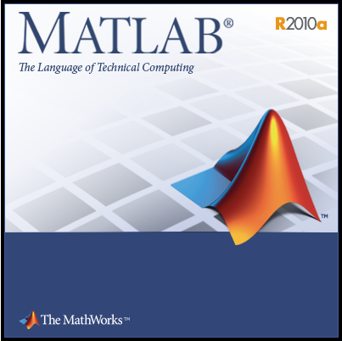

图1-2 MATLAB R2010a安装启动界面
（2）选择是否从网络安装。
选中Install without using the Internet单选按钮，然后单击按钮，弹出软件使用许可协议对话框，如图1-4所示。
（3）浏览软件使用许可协议。
在软件使用许可协议对话框中浏览MATLAB R2010a使用协议，并选中Yes单选按钮，然后单击按钮，弹出文件安装密钥对话框，如图1-5所示。
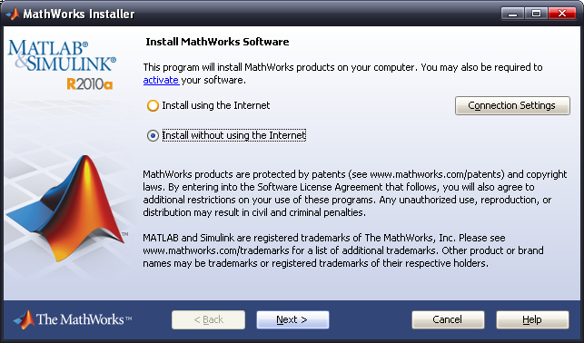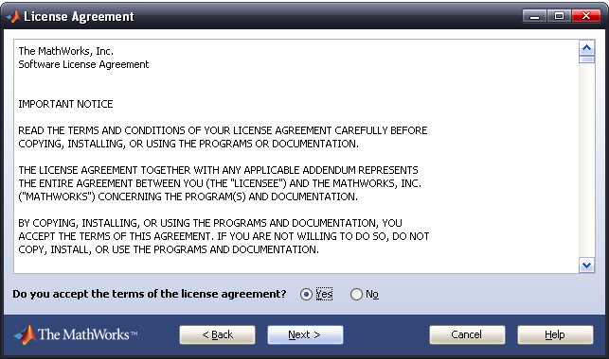

图1-3 进入MATLAB R2010a安装程序 图1-4 软件使用协许可议对话框
（4）输入文件安装密钥。
在文件安装密钥对话框中，选中I have the File Installation Key for my license单选按钮并输入用户密钥后，单击按钮，弹出安装类型选择对话框，如图1-6所示。
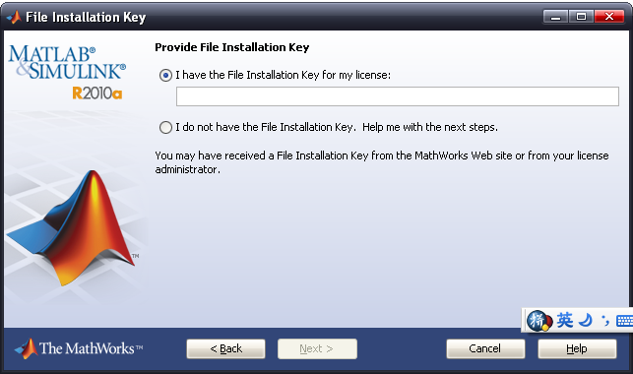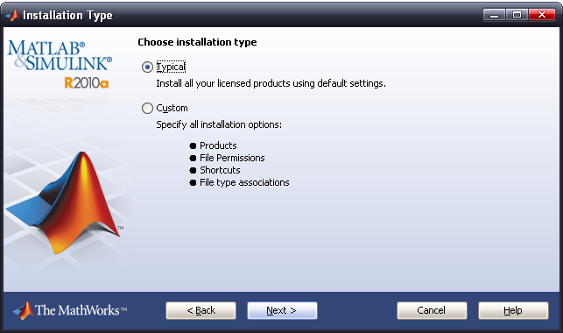

图1-5 文件安装密钥对话框 图1-6 安装类型选择对话框
（5）选择安装类型。
在安装类型选择对话框中，选择典型安装或定制化安装后，单击按钮，弹出安装目录选择对话框，如图1-7所示。如果拥有一个独立的License并且不愿意指定哪些开发包需要安装，可以选中Typical（典型安装）单选按钮。
（6）指定安装目录。
在安装目录选择对话框中，通过单击按钮选择MATLAB R2010a安装目录，然后单击按钮，弹出安装产品选择对话框，如图1-8所示。
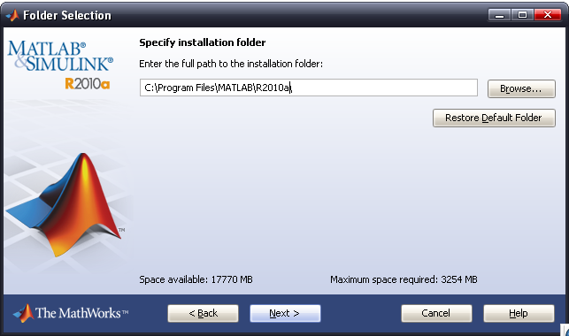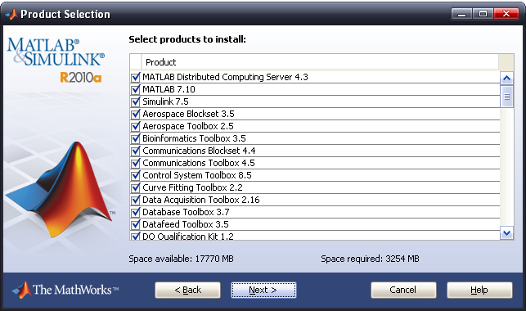

图1-7 安装目录选择对话框 图1-8 安装产品选择对话框
（7）选择安装产品。
在安装产品选择对话框中，MATLAB安装程序列出了所有可供安装的产品，如MATLAB 7.10、Simulink 7.5等。根据需要选择相应产品，然后单击按钮。若弹出如图1-9所示的产品依赖信息提供对话框（根据所选安装产品的不同，提示信息会有区别），应按照依赖提示选择相应产品，然后进入下一步。
（8）配置安装选项（该选项只在定制化安装时有效）。
在弹出的如图1-10所示安装选项配置对话框中，选择是否在Start菜单和桌面放置MATLAB程序快捷方式，同时可设置MATLAB程序与哪些文件类型相关联。完成设置后，单击按钮，弹出安装信息确认对话框，如图1-11所示。
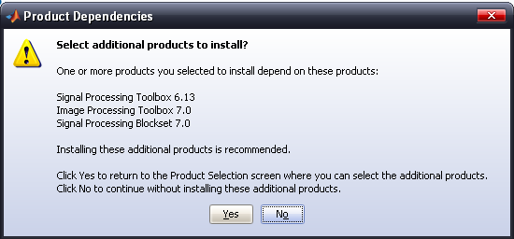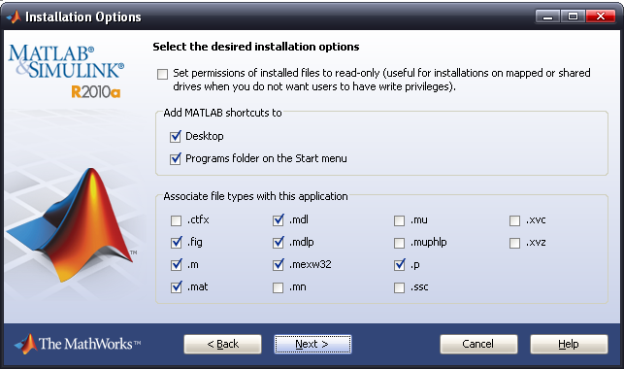

图1-9 产品依赖信息提示对话框 图1-10 安装选项配置对话框
（9）确认安装设置。
安装信息确认对话框中显示了之前所选安装产品列表，单击按钮可重新选择。若确认无误，单击按钮，随后会弹出安装进度显示对话框，如图1-12所示。待文件复制完毕，将会弹出如图1-13所示的产品配置记录对话框。
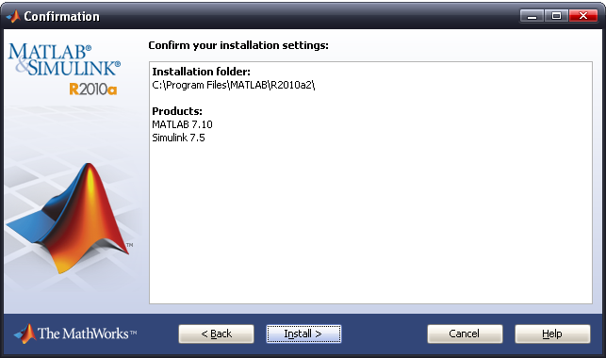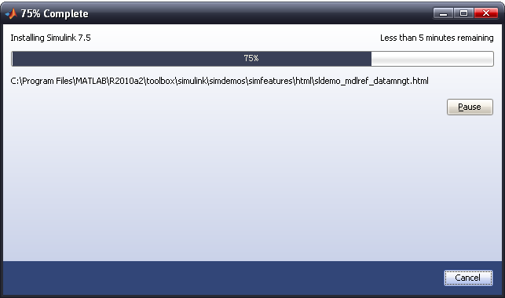

图1-11 安装信息确认对话框 图1-12 安装进度信息显示对话框
（10）完成安装。
在产品配置记录对话框中单击按钮，弹出安装完成对话框，如图1-14所示。选中Activate MATLAB复选框，然后单击按钮，进入软件激活对话框，如图1-15所示。
（11）激活软件。
在软件激活对话框中选中Activate manually without the Internet单选按钮，然后单击按钮，弹出软件离线激活对话框，如图1-16所示。
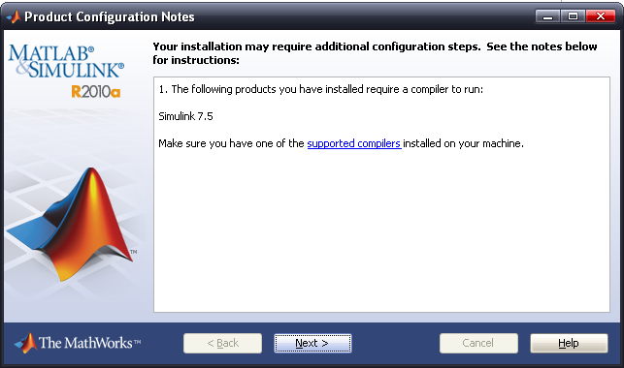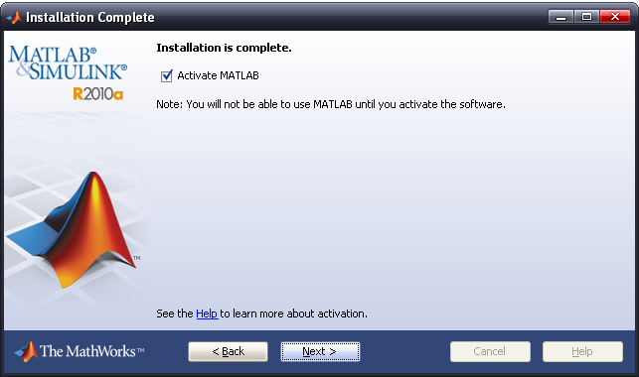

图1-13 产品配置记录对话框 图1-14 安装完成对话框
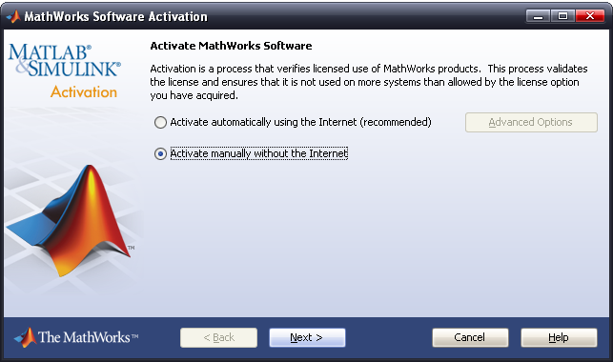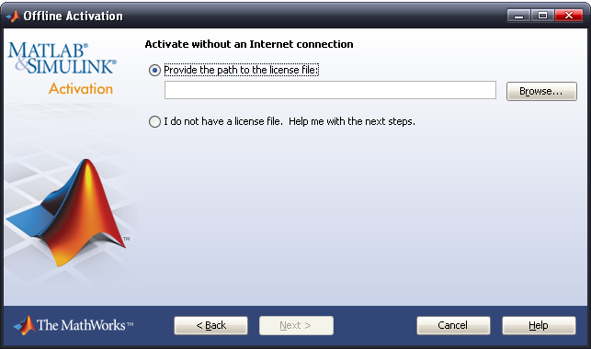

图1-15 软件激活对话框 图1-16 软件离线激活对话框
（12）选择软件激活license文件。
在软件离线激活对话框中单击按钮，选择License所在位置，然后单击按钮，弹出软件激活提示对话框，如图1-17所示。
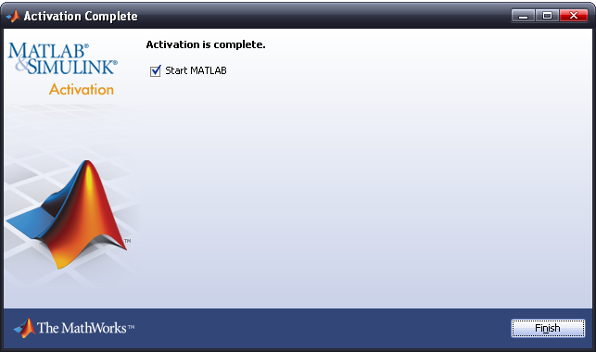

图1-17 软件激活提示对话框
（13）完成软件激活。
在软件激活提示对话框中单击按钮，完成MATLAB的安装。

1.2.3 MATLAB的启动与退出
在Windows XP操作系统中，有两种方式可以启动MATLAB软件。
- 从【开始】菜单启动：选择【开始】→【所有程序】→MATLAB→R2010a→MATLAB R2010a命令，启动MATLAB。
- 通过桌面快捷方式启动：双击MATLAB R2010a 快捷方式图标，启动MATLAB。
启动MATLAB后，即可进入其工作界面，如图1-18所示。命令窗口显示帮助信息后，将闪烁显示“|”，表示MATLAB已准备好，等待用户输入命令。在提示符后输入命令，按Enter键，MATLAB就会解释、执行所输入的命令，并在命令后给出计算结果。
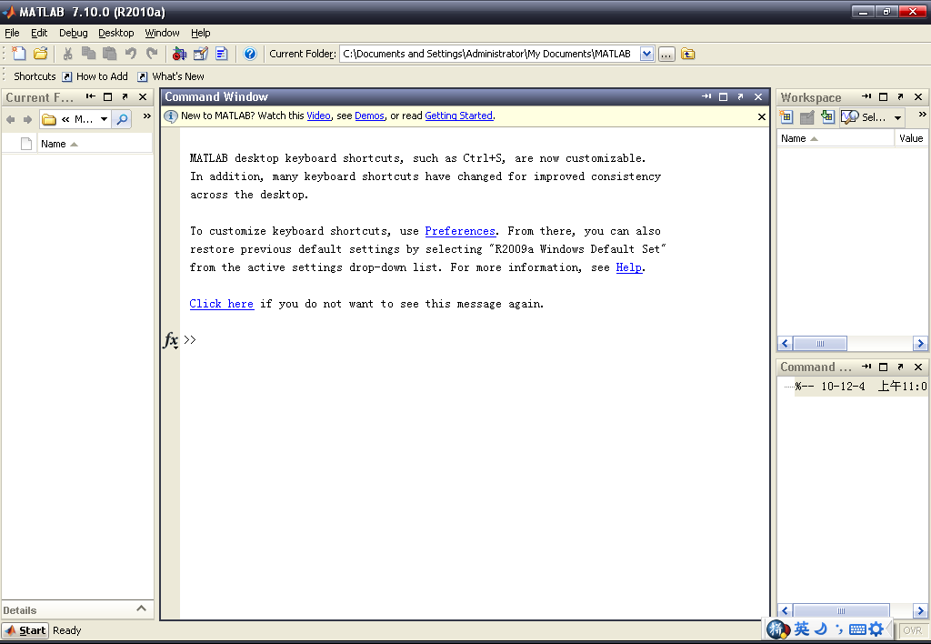

图1-18 MATLAB工作界面
退出MATLAB软件有3种方式：
- 在MATLAB工作界面中，单击右上角的【关闭】按钮，退出MATLAB。
- 选择File→Exit MATLAB命令或按Alt+F+X组合键，退出MATLAB。
- 在命令窗口输入exit命令，退出MATLAB。

1.3 MATLAB集成开发环境
MATLAB为用户提供了简单、易用的集成开发环境，了解并熟悉集成开发环境是使用MATLAB的基础。本节将介绍集成开发环境中的主菜单、工具栏和窗口。

1.3.1 MATLAB的主菜单
启动MATLAB程序，打开其工作界面（也称主窗口），位于标题栏之下的就是MATLAB的主菜单。在主菜单中，MATLAB提供了File、Edit、Debug、Desktop、Window和Help 6个菜单项。

1．File
单击File菜单项或按Alt+F组合键，将弹出如图1-19所示的File下拉菜单，其中包含与文件操作有关的多个命令。
- New：建立新的脚本、函数、类、图形、变量、模型（Model）、图形用户界面及可部署工程。
- Open：打开MATLAB所支持的文件，包括MATLAB 文件（*.m）和矩阵文件（*.mat）等。按Ctrl+O组合键可完成同样功能。
- Import Data：选择该命令将打开Import对话框，用户可以选择相应的数据文件，然后将文件中的数据导入到MATLAB工作空间。
- Save Workspace As：选择该命令将打开Save to MAT-File对话框，可将工作空间的数据保存到相应路径的文件中，默认文件类型为*.mat。
- Preferences：选择该命令，弹出如图1-20所示的Preferences对话框，从中可设置MATLAB系统参数。
- Exit MATLAB：选择该命令，将退出MATLAB。
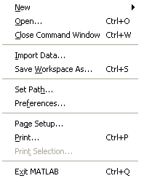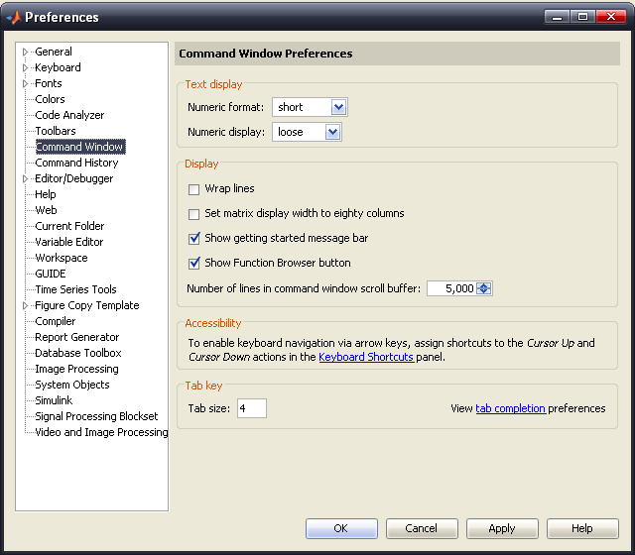

图1-19 File下拉菜单 图1-20 Preferences对话框

2．Edit
单击Edit菜单项或按Alt+E组合键，将弹出如图1-21所示的Edit下拉菜单，其中包括与编辑操作有关的多个命令。
- Undo：撤销上一步操作。按Ctrl+Z组合键可完成同样功能。
- Redo：重新执行上一步操作。按Ctrl+Y组合键可完成同样功能。
- Cut：剪切所选中对象。按Ctrl+X组合键可完成同样功能。
- Copy：复制所选中对象。按Ctrl+C组合键可完成同样功能。
- Paste：将剪贴板上的内容粘贴到当前位置。按Ctrl+V组合键可完成同样功能。
- Select All：选择该命令将选中当前窗口中的所有对象。按Ctrl+A组合键可完成同样功能。
- Delete：选择该命令将删除当前目录中所选中对象。按Delete键可完成同样功能。
- Find：选择该命令将打开【查找】对话框，可以在命令窗口或命令历史记录中查找对象。按Ctrl+F组合键可完成同样功能。
- Clear Workspace：选择该命令将清除工作空间中的全部内容。

3．Debug
单击Debug菜单项或按Alt+B组合键，将弹出如图1-22所示的Debug下拉菜单，其中包含与调试操作有关的多个命令。
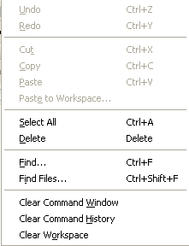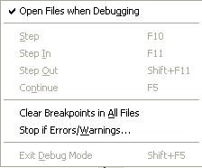

图1-21 Edit下拉菜单 图1-22 Debug下拉菜单
- Step：单步调试。按F10键可完成同样功能。
- Step In：单步调试并进入子函数。按F11键可完成同样功能。
- Step Out：单步调试跳出子函数。按Shift+F11组合键可完成同样功能。
- Continue：程序执行到下一断点。按F5键可完成同样功能。
- Clear Breakpoints in All Files：选择该命令将清除所有断点。

4．Desktop
单击Desktop菜单项或按Alt+D组合键，将弹出如图1-23所示的Desktop下拉菜单，其中包括与桌面工作空间和开发环境相关的多个命令。
- Minimize（Maximize）Command Window：最小化（最大化）命令窗口。
- Undock Command Window：将命令窗口设为当前活动窗口。
- Move（Resize）Command Window：移动命令窗口（调整窗口大小）。
- Desktop Layout：设置工作空间布局选项。
- Help：帮助窗口选项。选择该命令，弹出帮助窗口。
- Editor：代码编辑器选项。选择该命令，弹出代码编辑器。
- Variable Editor：变量编辑器选项。选择该命令，弹出变量编辑器窗口。
- Toolbars：工具栏定制。通过该子菜单可设置是否显示MATLAB工具栏与快捷方式工具栏，也可通过选择Customize命令定制工具栏上的按钮。
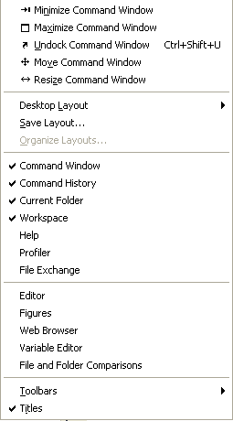

图1-23 Desktop下拉菜单

5．Window
单击Window菜单项或按Alt+W组合键，将弹出如图1-24所示的Window下拉菜单，其中包含与窗口操作有关的多个命令。
- Close All Documents：选择该命令，将会关闭所有打开的文档。
- Previous Tab：当桌面布局为“所有窗口以标签方式显示”时，选择该命令会激活上一个标签对应的窗口。按Ctrl+PageUp组合键可完成同样功能。
- Command Window：选择该命令，将激活命令窗口。按Ctrl+0组合键可完成同样功能。
- Command History：选择该命令，将启动命令历史记录窗口。按Ctrl+1组合键可完成同样功能。
- Current Folder：选择该命令，将启动当前文件夹窗口。按Ctrl+2组合键可完成同样功能。
- Workspace：选择该命令，将启动工作空间窗口。按Ctrl+3组合键可完成同样功能。

6．Help
单击Help菜单项或按Alt+H组合键，将弹出如图1-25所示的Help下拉菜单，其中包含与帮助有关的多个操作命令。
- Product Help：选择该命令将打开MATLAB帮助。
- Function Browser：选择该命令将弹出函数浏览对话框。
- Using the Desktop：选择该命令将打开MATLAB帮助，并定位Desktop专题。
- Demos：选择该命令将调用MATLAB示例程序。
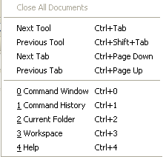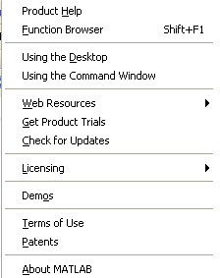

图1-24 Window下拉菜单 图1-25 Help下拉菜单

1.3.2 MATLAB的工具栏
MATLAB的工具栏包括MATLAB工具栏和快捷方式工具栏，如图1-26所示。MATLAB工具栏中提供了13个按钮，对应最常用的13种操作；快捷方式工具栏则允许用户利用工具栏来访问代码片段，并提供对快捷方式工具栏的管理。下面对MATLAB工具栏中的按钮作一简要介绍。

图1-26 工具栏
- ：【新建】和【打开】按钮，对应File菜单下的New和Open命令。
- ：【剪切】、【复制】和【粘贴】按钮，对应Edit菜单下的Cut、Copy和Paste命令。
- ：【撤销】和【重复操作】按钮，对应Edit菜单下的Undo和Redo命令。
- ：单击这3个按钮，将分别打开Simulink、GUIDE和Profiler主窗口。
- ：【帮助】按钮，单击将打开MATLAB帮助。
- ：当前文件夹选项，用于设置和显示当前文件夹，并可通过最右侧的按钮回到上一级文件夹。

1.3.3 MATLAB的窗口
在MATLAB主窗口中，主要包括命令窗口、命令历史记录窗口、工作空间窗口、当前文件夹窗口和帮助窗口。本小节将介绍命令窗口、命令历史记录窗口、工作空间窗口和当前文件夹窗口，帮助窗口将在1.4节中单独介绍。

1．命令窗口
MATLAB的命令窗口是MATLAB的主要交互窗口，用于命令的输入和除图形以外所有执行结果的显示，如图1-27所示。
MATLAB命令窗口中的“>>”为命令提示符，表示MATLAB正处于准备接收命令状态。在命令提示符后输入命令并按Etner键后，MATLAB就会解释、执行所输入的命令，并在命令后给出计算结果。通常情况下，一个命令行输入一条命令，命令行以回车结束。不过，一个命令行也可以输入若干条命令，各命令之间以逗号分隔。

2．命令历史记录窗口
命令历史记录窗口记录用户在MATLAB命令窗口中输入过的所有程序语句。命令历史记录窗口具有多种功能，它既支持单行或多行语句的复制和运行，还能实现在历史记录窗口中查找指定内容、历史命令自动保存、打印和生成M文件等。输入如图1-27所示命令后，命令历史记录窗口内容如图1-28所示（图中包含弹出的快捷菜单）。
借助鼠标和Ctrl键，选中该窗口中的历史命令，单击鼠标右键，在弹出的如图1-28所示快捷菜单中选择相应命令，可实现执行选中命令、保存选中命令、创建选中命令的快捷方式、删除选中命令等功能。执行Clear Command History命令，将清空命令历史记录窗口。
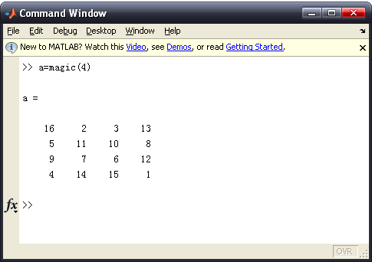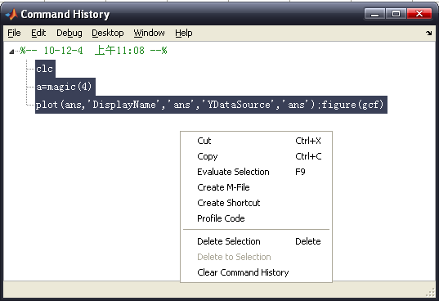

图1-27 命令窗口 图1-28 命令历史记录窗口

3．工作空间窗口
工作空间窗口是MATLAB的重要组成部分，用于显示当前内存中所有的MATLAB变量的变量名、数据结构、字节数和类型，如图1-29所示。双击工作空间中的变量，弹出如图1-30所示的变量编辑窗口，可以在其中查看和编辑变量。
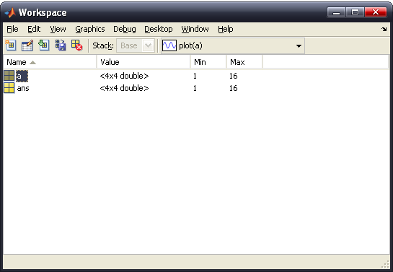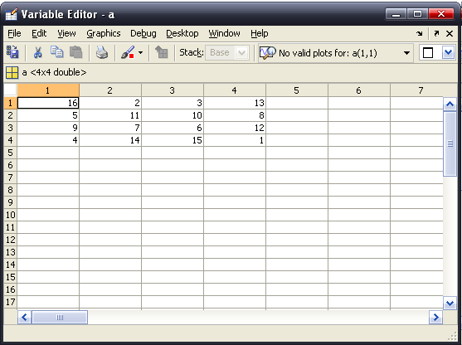

图1-29 工作空间窗口 图1-30 变量编辑窗口

4．当前文件夹窗口
当前文件夹窗口是文件管理的重要工具，如图1-31所示。在该窗口中，可以查看当前文件夹所包含的文件，也可以利用地址栏改变当前文件夹，还可以进行文件和目录的查找、改变文件和目录的名称、移动文件和目录、打开或运行选定的文件或目录等操作。
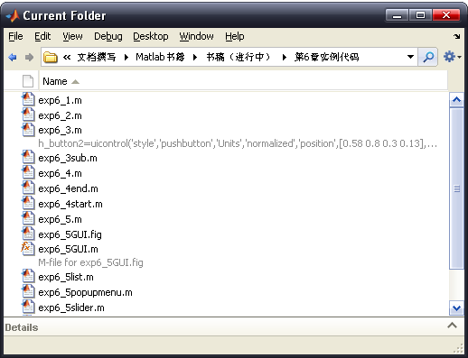

图1-31 当前文件夹窗口

1.4 MATLAB帮助和演示系统
MATLAB有大量的函数和工具箱，对用户来说，要完全掌握它们几乎是不可能完成的任务。幸运的是，MATLAB提供了一个非常完备的帮助系统，用户可以随时访问该帮助系统来查看相关函数与工具箱的信息。MATLAB的帮助系统包括命令窗口帮助系统、联机帮助系统和联机演示系统。

1.4.1 命令窗口帮助系统
在命令窗口中通过输入帮助命令来查询所需内容是获取帮助最简捷、最方便的方式。常使用的帮助命令包括help、lookfor和其他一些命令。

1．help命令
在命令窗口中直接输入help命令，将会显示当前帮助系统中包含的所有项目和搜索路径中所有的目录名称，部分结果如下：

>> help
HELP topics:
matlab\general - General purpose commands.
matlab\ops - Operators and special characters.
matlab\lang - Programming language constructs.
matlab\elmat - Elementary matrices and matrix manipulation.
matlab\randfun - Random matrices and random streams.
matlab\elfun - Elementary math functions.
…

在help命令后加入所要查询的函数或类名，将会返回所查询对象的使用说明。例如，在命令窗口中输入help cos，结果如下：

>> help cos
COS Cosine of argument in radians.
COS(X) is the cosine of the elements of X.
See also acos, cosd.
Reference page in Help browser
doc cos

2．lookfor命令
help命令适合用户在知道函数名而不知其用法的情况下用来查询函数的用法。当用户不知道所查询对象的确切名称时，help命令就无能为力了。这时可以使用lookfor命令根据用户提供的关键字搜索相关函数。lookfor命令扫描MATLAB搜索路径中每个M文件的注释区第一行，一旦发现包含所查询的字符串，就将该函数显示在结果窗口中。
例如，若用户想知道MATLAB中包含哪些与fft函数相关的函数，即可使用lookfor来达到目的。输入的命令及部分返回结果显示如下：

>> lookfor fft
detrend - Remove a linear trend from a vector, usually for FFT processing.
fft - Discrete Fourier transform.
fft2 - Two-dimensional discrete Fourier Transform.
fftn - N-dimensional discrete Fourier Transform.
…

3．其他命令
MATLAB中还有一些经常用到的查询和帮助命令，分别介绍如下。
- exists：检验变量或函数是否存在。
- what：返回当前目录中所有文件。
- who：返回内存中所有变量。
- whos：返回内存变量的详细列表。
- which：确定输入文件的位置。

1.4.2 联机帮助系统
单击工具栏上的按钮或选择Help→Product Help命令，即可进入MATLAB的联机帮助系统。进入联机帮助系统的另外一种方式是在命令窗口中输入helpwin、helpdesk或doc命令。
联机帮助系统窗口如图1-32所示，包括左边的导航窗格和右边的帮助内容窗格。导航窗格最上方是一个查找工具栏，其下是Contents和Search Results两个选项卡。在查找工具栏中输入想查找的关键字，按Enter键，在Search Results选项卡中将显示所有匹配的文档片段；选中其中任一项，在右边的内容窗格中将显示相关文档内容。例如，在查找工具栏中输入“help”，并选择返回的第一个搜索项，结果如图1-33所示。
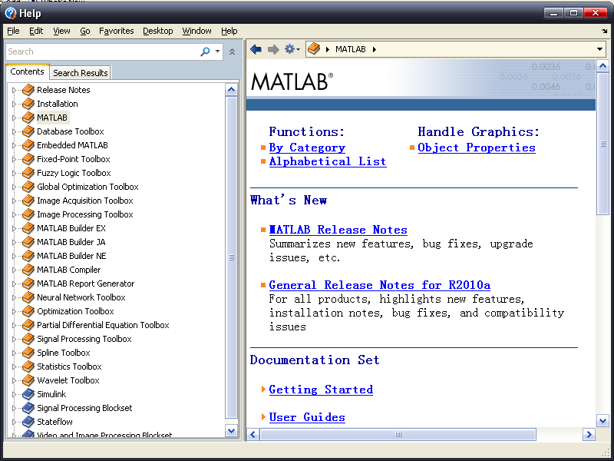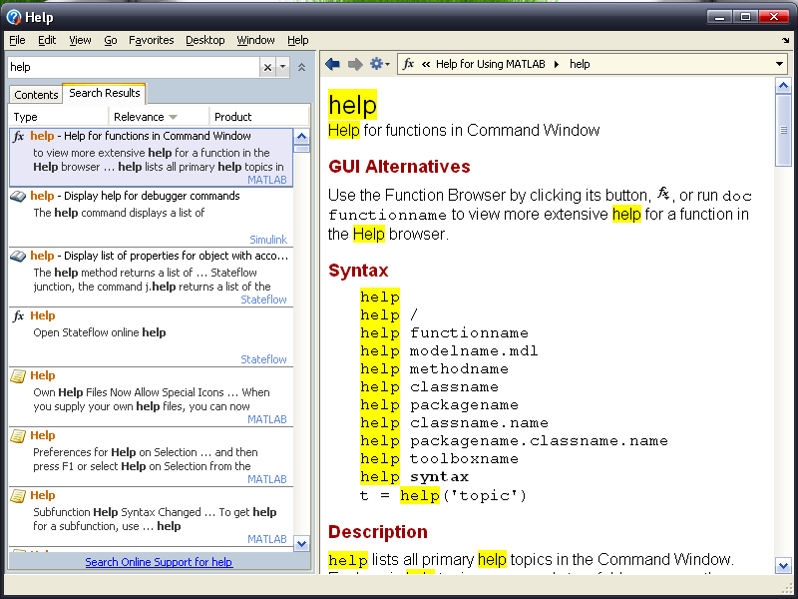

图1-32 MATLAB联机帮助系统窗口 图1-33 MATLAB联机帮助查找结果

1.4.3 联机演示系统
选择Help→Demos命令，或者在命令窗口中输入demos命令，将启动MATLAB联机演示系统，如图1-34所示。在左边的导航窗格中，选中感兴趣的内容，在右侧窗口中就会显示该DEMO的相关内容，如图1-35所示。
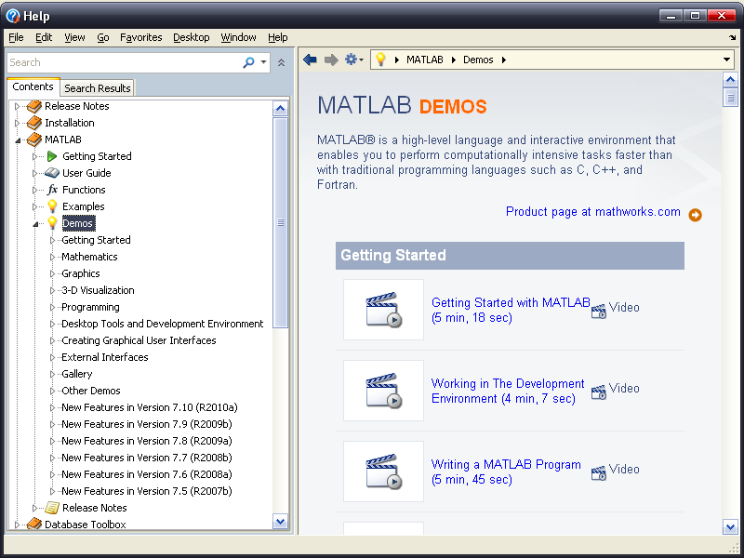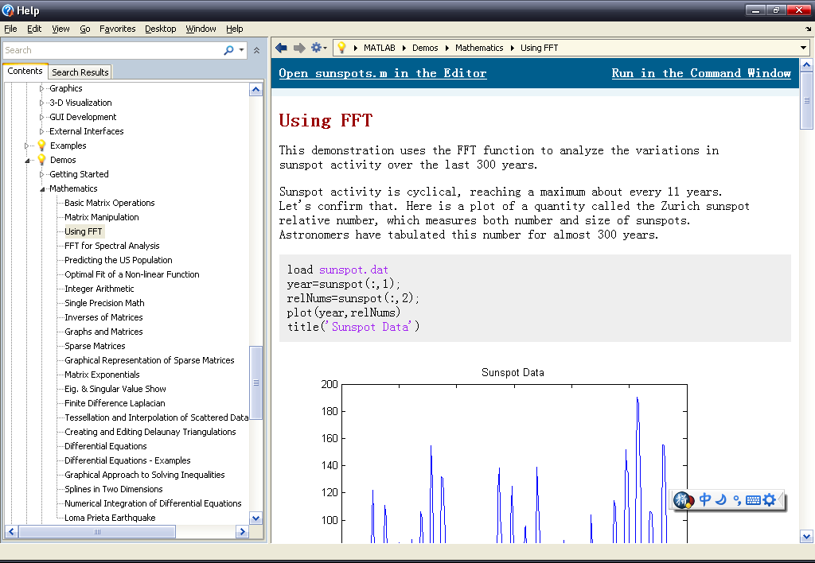

图1-34 MATLAB联机演示系统 图1-35 MATLAB联机演示实例

思考与练习

1．概念题
（1）MATLAB是哪两个单词的缩写？
（2）MATLAB体系结构包括哪几部分？分别给出各个部分包含的模块。

2．操作题
（1）启动自己计算机上安装的MATLAB软件，查看该软件的版本号。
（2）尝试运行几个MATLAB联机演示系统中的示例程序。

